Rittal Foundation und Friedhelm Loh Group mit Großspende an Tafel Hessen
40.000 Euro für hessische Tafeln:
„Das ist die Grundlage unserer Arbeit!“
Haiger, 2025-03-18.
Mit insgesamt 40.000 Euro unterstützen die Rittal Foundation sowie die Mitarbeiterinnen und Mitarbeiter der Friedhelm Loh Group in diesem Jahr die Arbeit der Tafel Hessen. Für die vielen Ehrenamtlichen vor Ort – vor allem aber für rund 110.000 Menschen in Hessen, die auf das Angebot der Tafeln angewiesen sind – ist diese Hilfe von enormer Bedeutung. Entsprechend groß fiel auch der Dank der Verantwortlichen bei der offiziellen Scheckübergabe am 11. März im Zentrallager der Tafel Hessen in Wetzlar aus.
Ein Blick in das große Zentrallager der Tafel Hessen in Wetzlar lässt erahnen, dass die Vielzahl an Paletten und Pakete mit Lebensmitteln, Hygieneartikeln und anderen notwendigen Dingen des Alltags noch weitere Stationen vor sich haben. Und auch, dass dabei noch viele Helferinnen und Helfer mit anpacken werden: Etwa 5.800 überwiegend ehrenamtlich Tätige sorgen in den hessischen Tafeln dafür, dass rund 110.000 bedürftige Menschen einmal pro Woche mit einem Lebensmittel-Paket unterstützt werden oder sie bei einer Tasse Kaffee und einem Stück Kuchen eine Möglichkeit zur sozialen Teilhabe bekommen.

2024 gingen von Wetzlar etwa 1.800 konfektionierte Paletten weiter an die insgesamt 58 Orts-Tafeln in Hessen. Jährlich werden so rund 20.000 Tonnen an Lebensmitteln und Hygieneprodukten verteilt. Dabei fallen Logistikkosten von etwa 180.000 Euro an, hinzu kommen Kosten für Energie, Personal, Versicherungen und vieles mehr. Genau hier unterstützen die Rittal Foundation und die Friedhelm Loh Group mit ihrer Spende über 40.000 Euro.

Spendenbereitschaft Ausdruck gelebter Verantwortung für die Gesellschaft
„Solche Spenden sind die Grundlage unserer Arbeit“, betonte der Vorsitzende der Tafel Hessen, Willi Schmid im Gespräch mit Rainer Reissner und Cornelia Hepp, die als Vertreter der Rittal Foundation zur Scheckübergabe nach Wetzlar gekommen waren. Schmid und Tafel-Landeslogistiker Erich Lindner machten deutlich, dass der immense Arbeitsaufwand und die hohen Kosten nur mit der Hilfe von außen zu stemmen seien. „Geldgeber sind für uns als gemeinnützigen Verein überlebensnotwendig, erst recht in schwierigeren Zeiten wie diesen – mit gestiegenen Lebensmittelpreisen, geringerer Spendenbereitschaft aus der Wirtschaft und erschwertem Zugang zu Lebensmittel-Kontingenten“, so Schmid. Trotz dieser Umstände sei es immer das Ziel, die Hilfe der Tafel auch weiterhin dort hin zu bringen, wo sie tatsächlich gebraucht werde: „Bei den vielen Menschen, die auf unsere Angebote angewiesen sind“, ergänzte Lindner.

Als Geschäftsführer der Rittal Foundation hob Rainer Reissner deshalb im Gespräch ebenjenen Aspekt der zielgerichteten Hilfe hervor: Verantwortung für schwächere Teile der Gesellschaft zu übernehmen sei ein wesentliches Motiv für die Spendenbereitschaft der Friedhelm Loh Group und ihrer Mitarbeiterinnen und Mitarbeiter. Reissner brachte dabei gleichzeitig seinen großen Respekt für die immense freiwillige Arbeit der Tafel zum Ausdruck: „Vielen Dank für das, was Sie und viele andere Ehrenamtliche hier tun!“

Seit seiner Gründung 2016 kann der Landesverband auf die Unterstützung durch die Friedhelm Loh Group zählen – und so auch in diesem Jahr: 20.000 Euro kommen aus dem Topf der Mitarbeiterjahresspende, die jährlich innerhalb der Friedhelm Loh Group gesammelt wird. Weitere 20.000 Euro spendet die Rittal Foundation, die als gemeinnützige Stiftung der Friedhelm Loh Group regelmäßig viele soziale Projekte in der Region unterstützt. „Das Besondere bei der Unterstützung durch die Friedhelm Loh Group ist, dass sie vom Inhaber bis zu den Mitarbeitenden im Werk reicht“, betonte Willi Schmidt bei seiner Dankesrede.

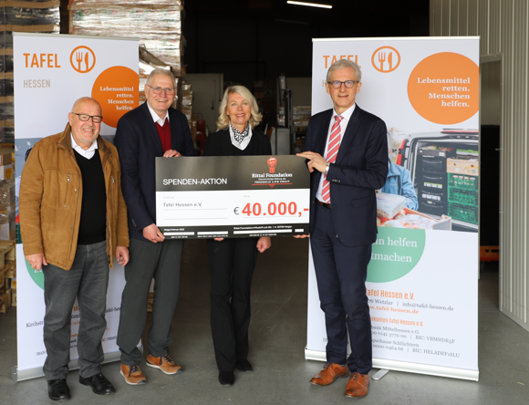 |  |  |  | 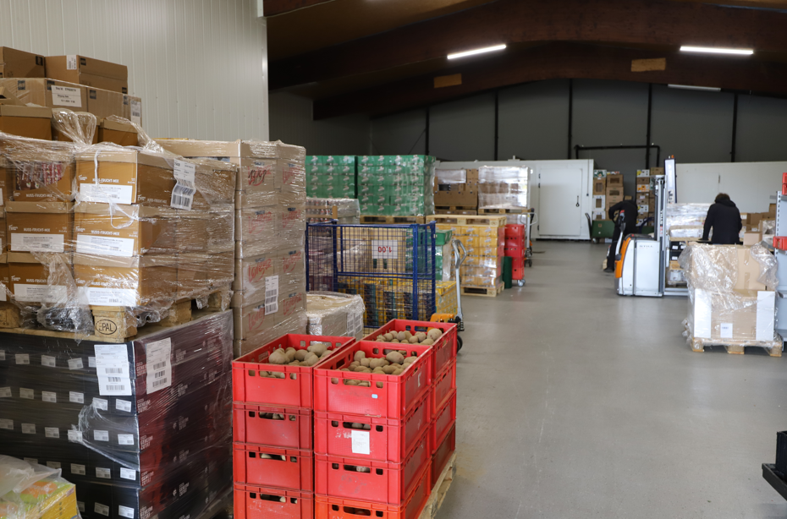
Bild 1  Glückliche Gesichter bei (v.l.n.r.) Erich Lindner, Willi Schmid (beide Tafel Hessen e.V.), Cornelia Hepp und Rainer Reissner (beide Rittal Foundation): 40.000 Euro spendet die Friedhelm Loh Group an die Tafel Hessen. |  |  |  | Bild 2  Blick in das Zentrallager der Tafel Hessen in Wetzlar: Auf 700 m² werden hier Lebensmittel und Hygieneprodukte zwischengelagert, um sie anschließend an die 58 Orts-Tafeln in Hessen zu transportieren.

Abdruck honorarfrei. Bitte geben Sie als Quelle die Rittal Foundation an.

Rittal Foundation

Die gemeinnützige Rittal Foundation wurde im Jahr 2011 von Friedhelm Loh, Inhaber und Vorstandsvorsitzender der Friedhelm Loh Group, anlässlich des 50. Geburtstags von Rittal gegründet und verfügt nach zwei Aufstockungen in 2018 und 2021 über ein Stiftungskapital von 40 Millionen Euro. Die Erträge aus dem Stiftungskapital werden jährlich ausgeschüttet und für gemeinnützige Projekte mit Schwerpunkt an den Standorten der Friedhelm Loh Group eingesetzt.
Weitere Informationen finden Sie unter www.rittal-foundation.de.

Unternehmenskommunikation Rittal Foundation
Dr. Carola Hilbrand Friedhelm Loh Group
Corporate & Brand Communications Rudolf-Loh-Straße 1
Tel.: 02772/505-2527 35708 Haiger
hilbrand.c@rittal.de www.rittal-foundation.de

